学号：22920172204211
姓名：田佳铭

实验8 多项式拟合

一、实验目的
使用多项式拟合进行函数逼近。

二、数值计算原理
多项式拟合即对于一组数据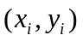，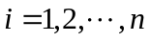，从函数类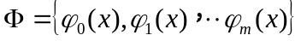中找到一个函数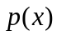，使误差的2-范数平方：
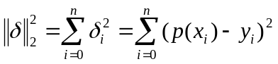
达到最小。
当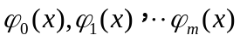是的一组线性无关的基函数时，为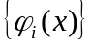的线性组合，即：
将其带入，并通过导数求解最小值，有：
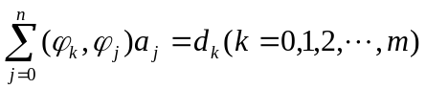
矩阵形式为：
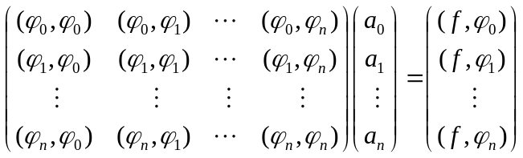
这就是关于系数的线性方程组，也称法方程，求解法方程，就可得到结果。
特别的，当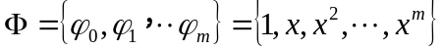时，有：
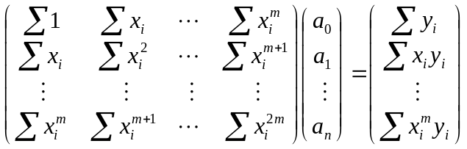

三、源程序介绍
函数接受三个参数：数据向量及其对应的函数值和多项式的次数，返回多项式的升幂排列系数。
函数计算过程：
- 计算法方程组系数矩阵
- 求解法方程，得到多项式的系数

四、程序执行情况
4.1书上给的例子：
自己的函数：
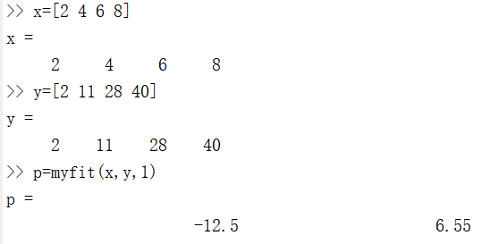
MatLab工具函数示例：
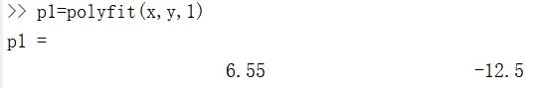
4.2书上未给的例子
自己的函数：
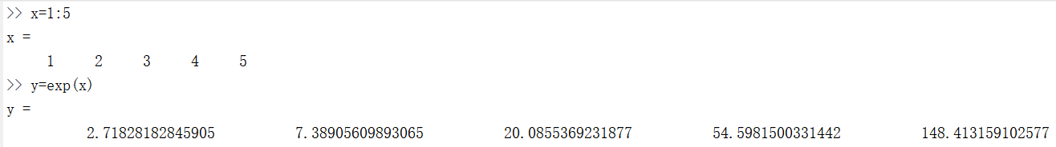
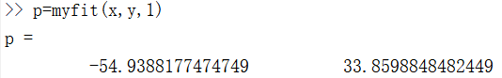
MatLab工具函数示例：
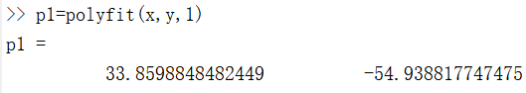

五、结果分析
通过对比，可以看到多项式拟合的结果和MatLab工具函数的结果基本一致（polyfit是系数的降幂排列，与自己的函数系数排列顺序相反），精度比较高。
多项式拟合精度较高，可以满足一般的函数逼近要求。

六、实验体会
多项式拟合思路较为简单，编程难度不大，代码量少，且能很好的满足一般函数逼近的要求。
通过实验，我对函数逼近问题、多项式拟合的方法都有了进一步的认识。

